Mini-Challenge 1 - Resumen colaborativo

Link al challenge: <https://vast-challenge.github.io/2020/MC1.html>

*En este documento deberán realizar un breve resumen del challenge, los datos disponibles para su resolución y las principales cuestiones a resolver.*

**Grupo 1:**

Nicolas Subotovsky

Arturo Lewinger

Alejandro Viegener

Juan Knebel

Lucas Pecina

Fernando Véliz

Diego Dell’Era

Susana Escudero

Vanesa Copa

Juan Jose Iguaran

**Resumen**

Los investigadores de CGCS (Centro Global Cyber Strategy) utilizaron los datos donados por los grupos de hackers “sombrero blanco” que se usaron para crear perfiles anónimos de ciertos grupos (personas?). Uno de estos grupos ha sido identificado por los psicólogos sociales de CGCS como los que tienen más probabilidades de parecerse a la estructura del grupo que causó accidentalmente este corte de internet. Se le ha pedido que examine los registros de CGCS e identifique aquellos grupos que se parecen más al perfil identificado

**Datos**

* plantilla de sub-grafo con la estructura del grupo identificado (anonimo)

* sub-grafos candidatos, e.g.  
Source,eType,Target,Time,Weight,SourceLocation,TargetLocation,SourceLatitude,SourceLongitude,TargetLatitude,TargetLongitude

490041,1,589639,1417381,1,0,0,34.5741,-42.0541,30.4483,-42.5341

* grafo grande

* ids semilla para explorar el grafo grande

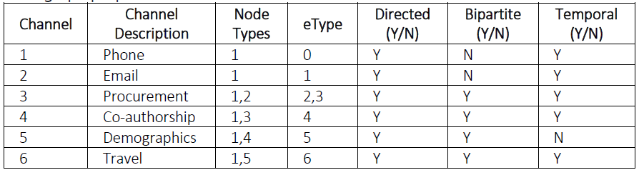

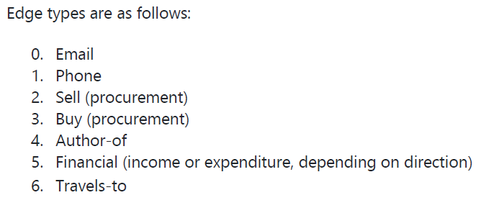

**Objetivo**

Identificar mediante análisis de distintos grafos y otras técnicas de visualización al grupo de personas que creemos es responsable del corte y explicar la lógica utilizada para ello.

**Workflow propuesto**

1) Utilizando análisis visuales, compare el subgrafo template con el grafo potencial provisto

Comparar los 5 candidatos de grafos al template. Mostrar en donde los grafos se parecen o no.

2) Ver el grafo grande; ¿se pueden encontrar subgrafos aquí que se parecen al template?

3) Reportar cuales fueron los atributos fundamentales a la hora de decidir si el grafo elegido se parece al grafo sospechoso

5) Reportar cuáles son los desafíos al trabajar con un grafo grande

El template es un perfil de actividades que CGCS ha construido para representar las actividades sospechosas asociadas con el hack. Los investigadores de CGCS esperan que el grupo responsable coincida, o parcialmente, con este grafo template.

Del PDF:

Tipos de arista:

Email (pers-pers)

Teléfono (pers-pers)

Ventas (pers-prod)

Compras (pers-prod)

Responsable del gasto o ingreso

Destino (pers-pais)

Tipos de nodos:

Persona (en todos los canales)

Categoría de producto (del gráfico de compras)

Documento (del grafo de co-autoría)

Categoría financiera (de las demografías financieras)

País (del grafo de viajes)